

洪若華 奪LPGA裙襬賽外卡
作者： 張國欽╱新北市報導 | 中時電子報 – 2015年3月14日 上午5:50
中國時報【張國欽╱新北市報導】
裙襬搖搖女子逐夢盃春季選拔賽，昨在林口美麗華球場結束為期兩天賽程，15歲揚昇球場培訓小將洪若華，拜俞涵軒與侯羽桑遲到俞涵軒被罰2桿之賜，以總桿147桿（+3）奪得A組冠軍，取得參加4月在舊金山舉行的LPGA裙襬搖搖菁英賽「外卡」資格。
這場選拔賽依年齡分A、B、C、D組，水準最高的A組昨決賽競爭激烈，首輪以73桿領先的仁川亞運團體金牌得主俞俊安胞妹俞涵軒，以及原來並列第3的侯羽桑，昨賽前因未依大會規定的時間集合報到，均被罰2桿，結果俞涵軒以1桿之差獲得第2，侯羽桑2桿差距排第3，雙雙把外卡讓給洪若華。俞函軒賽後表示，不知道昨早要集合，因為這樣失去參加LPGA比賽很難過。
首輪落後俞涵軒3桿的洪若華，第2輪發揮水準打出當天最低桿71桿，以後來居上姿態勇奪A組冠軍，拿到參加LPGA裙襬搖搖菁英賽門票。
洪若華曾於2013年獲揚昇球場推薦參加LPGA台灣錦標賽，這次是她第2次與各國LPGA女將同場飆桿。她表示，4月會把握機會好好學習，希望能與17歲世界第1高寶璟同組，很想知道她為何如此年輕就能打這麼好。

新聞相關圖片
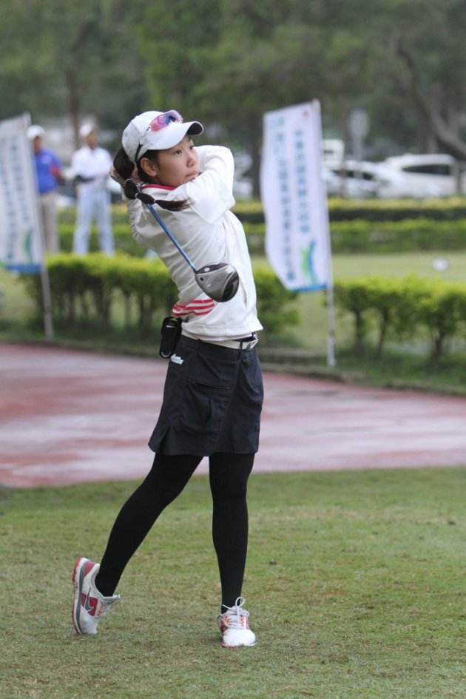洪若華（圖／麗台運動報）

